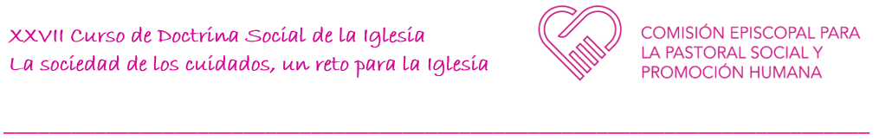

Trata de personas
María Concepción Jiménez, Villa Teresita

1.- Presentación. ¿Quiénes somos?
2. Presencias
3.- Enviadas
Hogar y familia
Un amor que sale al encuentro
4.- Acompañar a víctimas de trata
Herida-sanación
Esclava-liberación
Saberse hijas del Padre
Camino de la confianza
Cada mujer es única (tesoro)
Proceso personalizado
Compartiendo la fiesta, la alegría del Evangelio
Compartiendo la fe, mujeres con una profunda experiencia de la Presencia de Dios en sus vidas

